一、背景介绍
1990-2015年期间，世界上的各个国家通过人口的迁入和迁出形成了互相关联的节点，将迁入国和迁出国“社交”地联系在一起，由此产生了移民网络。经济、政治、外交、宗教文化等都是引发国际移民的重要因素，我们希望利用这些因素来解释网络空间单元之间的迁移流动的演变历程和原因探究。

二、数据来源与收集方法
http://www.un.org/en/development/desa/population/migration/data/estimates2/estimates15.shtml
下载的文件中包括了1990年到2015年的国际移民数据，但原始数据信息过于冗杂，因此我们通过数据清洗留下了部分有用指标。另外为了补充我们的观点，我们需要增加移民国家的语言和宗教信息，国家宗教数据来源于https://zh.wikipedia.org/wiki/%E5%90%84%E5%9B%BD%E5%AE%97%E6%95%99，
国家语言信息来源于https://www.ethnologue.com/browse/names。
这部分的数据则是通过八爪鱼工具爬取后在excel中进行手工筛选，然后用match函数匹配到移民数据中去。我们选择以1990、1995、2005、2015这四年的数据作为我们的实验数据，原因是：
（a）在1991年苏联解体，分化出了15个国家，东欧局势动荡，社会分化加剧，这意味着90-95年间国际局势变化巨大，这对移民来说是一种巨大的冲击。
（b）从95年开始选择以10年作为一个跨度可以帮助我们更好地从时间维度上去理解和分析移民社会网络的演变，如果每一年都分析图表会显得拖沓冗余，并且年份太相近国际局势变化不大，难以明显看出全球移民前后对比的差异，因此我们选取十年为跨度，让数据更具代表性。
三、分析与讨论
因不同国家之间迁移人数的极差巨大，本次分析将筛选掉少于5000人的数据以保证可视化效果；网络为有向图，顶点1为人口来源国，顶点2为迁入国，顶点1指向顶点2；因节点均代表国家，所以分析涉及的网络为单模网络。

1、2015年世界移民网络的整体情况
度量指标：
- 密度：密度用于刻画网络中节点间相互连边的密集程度，定义为网络中实际存在的边数与可容纳的边数上限的比值。固定规模的节点之间连线越多，网络的密度越大。
- 最短路径长度：给定的两个节点间存在的长度最短的途径称为“geodesic”。两点之间的距离指的是连接这两点的最短路径的长度。
- 聚类系数：来描述一个图中的顶点之间结集成团的程度的系数。
图1是15年世界各国移民存量网络部分度量指标计算结果。
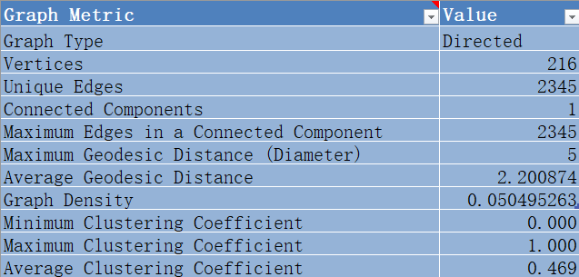
图1 网络各指标计算结果
从图1.1中看出，此有向网络包含了216个节点，2345条边。网络的密度约为0.05，网络中许多节点间的联系较为紧密。连通分量为1。同时此网络具有较的高聚类系数（0.469）和低平均路径长度（2.2）的特征，符合小世界网络的特性。

指标建立：
网络测量结果 | 1990年 | 2015年
顶点数 | 64 | 89
边的数量 | 70 | 115
网络平均密度 | 0.014 | 0.017
网络聚类系数 | 0.061 | 0.038
平均最短路径长度 | 3.41 | 3.12
表1 1900年和2015网络度量结果对比

2、 哪些国家处于移民网络中的中心地位？
判断“中心地位”指标
- In- Degree：点入中心度描述的是指向该节点的节点数量，In-Degree高的节点说明其被关注的程度高。在本次分析的移民网络中，某节点的In-Degree高说明许多来自不同国家的人希望迁移至此。
- Out-Degree：点出中心度描述的是该节点指向其他节点的数量情况。在此网络中节点Out-Degree越高表明有较多该国家的公民希望迁移至其他国家。
图2.1显示了2015年全球移民存量网络中各节点出度与入度的比较情况。
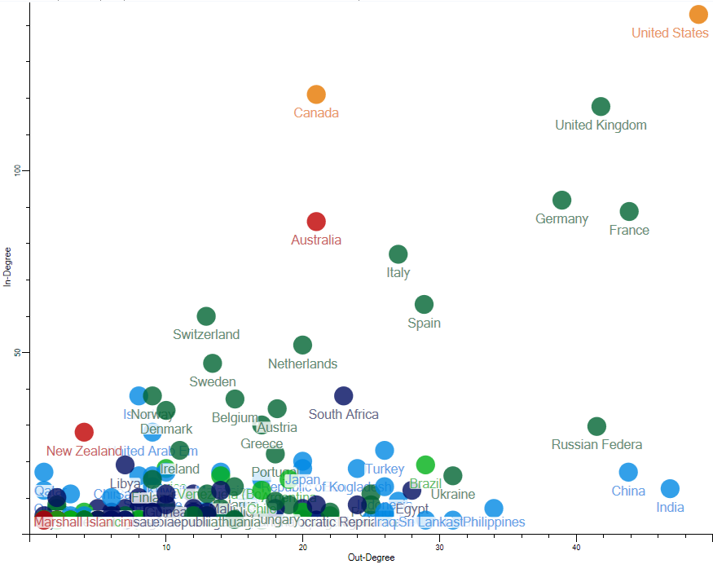
图2.1 横轴表示Out-Degree，纵轴表示In-Degree。
用颜色区分国家所在的大洲。
观察图2.1，可知美国、加拿大这两个移民国家，和英国、德国、法国等老牌强国的In-Degree数值非常高（接近y轴上端）。这表明他们接收了来自许多国家的人口，符合人们日常对这几个国家的印象。
但观察图中的x轴，能明显看到美国Out-Degree的数值是该网络中最大的。一方面，许多人对美国国籍趋之若鹜；另一方面又有为数不少的美国公民离开美国，转而获取其他国家国籍。同样出现了此类情况的还有英国、德国和法国。根据以上发现，我们在网络中筛选了美、英、德、法四国直接指向的所有节点进行可视化分析。结果如图2.2。
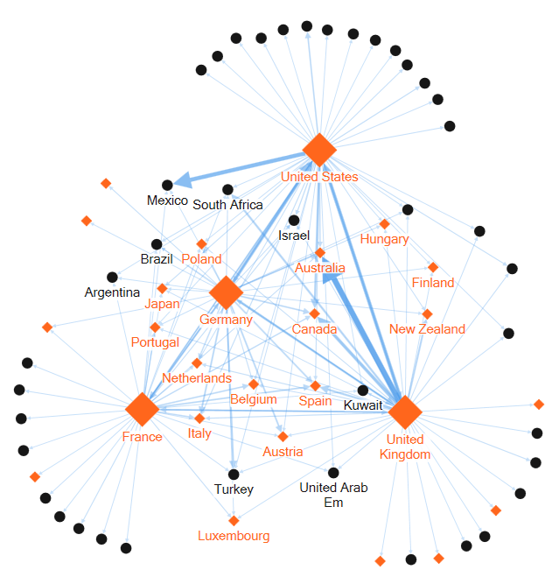
图2.2 由上述四个国家公民迁出情况组成的网络。
橙色菱形代表发达国家，黑色圆形代表欠发达国家。Edge width的大小对应迁移人数多少。
该网络有67个节点，139条边。4个主要节点间通过复杂的连接形成一个紧密的网络，且连线的Edge width都比较大，说明这4个国家的移民在迁入地的选择上有许多重合。且围绕在附近的节点都为橙色（即发达国家间形成了一个互相迁移的圈子），有较高的同质性。再进一步观察，可发现美、英、法国与很多欠发达国家存在直接联系，唯独德国没有这样的情况，原因何在？在本文的第四部分中，我们会对这个问题进行进一步的探究。
图2.3是由Out-Degree较高，但In-Degree较低的三个节点（中国、俄罗斯、印度）构成的等级网络，这三个国家向世界不同地区输送了大量的移民人口。尽管我国的领土与俄罗斯、印度两国接壤，但三者间的存在的联系较少，主要的迁移目的地也不尽相同。印度有大量移民流向中东国家和美国，俄罗斯的移民则多数流入欧洲发达国家，而我国的移民主要迁移至中国香港和美国。
以上根据的分析，我们找出了2015年移民网络的中心节点。那么这些节点是如何演变而来的？影响其形成的因素又有哪些？
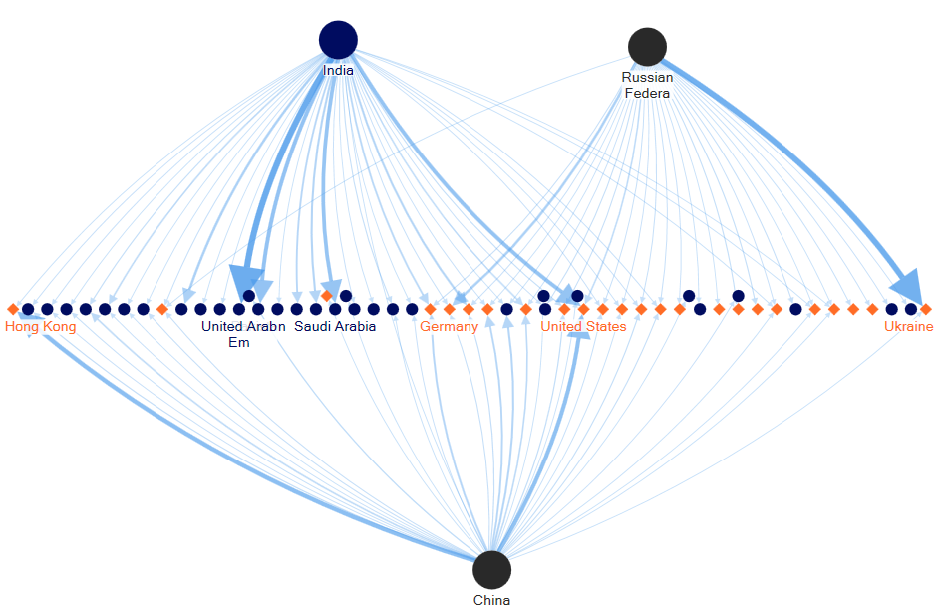
图2.3 中、俄、印三国移民层级网络
3、1990年-2015年世界移民网络的中心的变化
分析采用联合国发展·经济和社会事务部网站提供的1990年、2000年、2015年国际移民存量数据。筛选出两国之间移民总人数在30万以上的数据进行可视化。图3.1-图3.3为3个年份间世界部分国家移民网络。
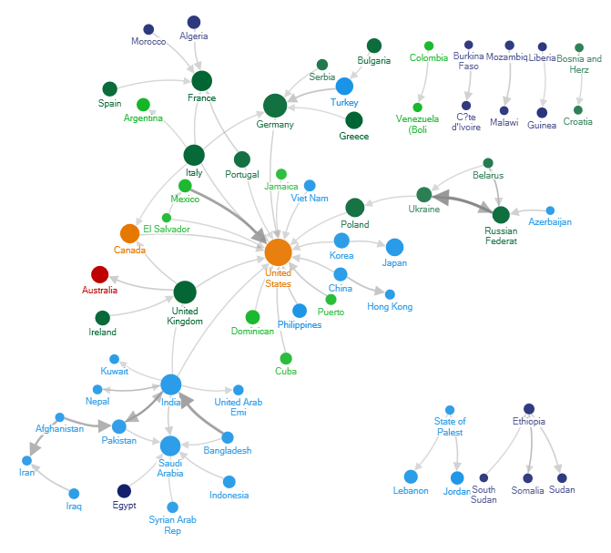
图3.1 1990年世界部分国家移民网络
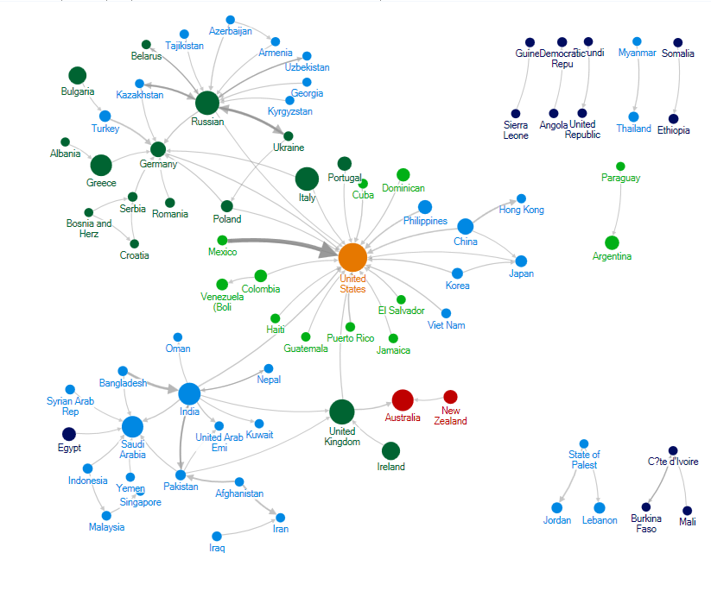
图3.2 2000年世界部分国家移民网络
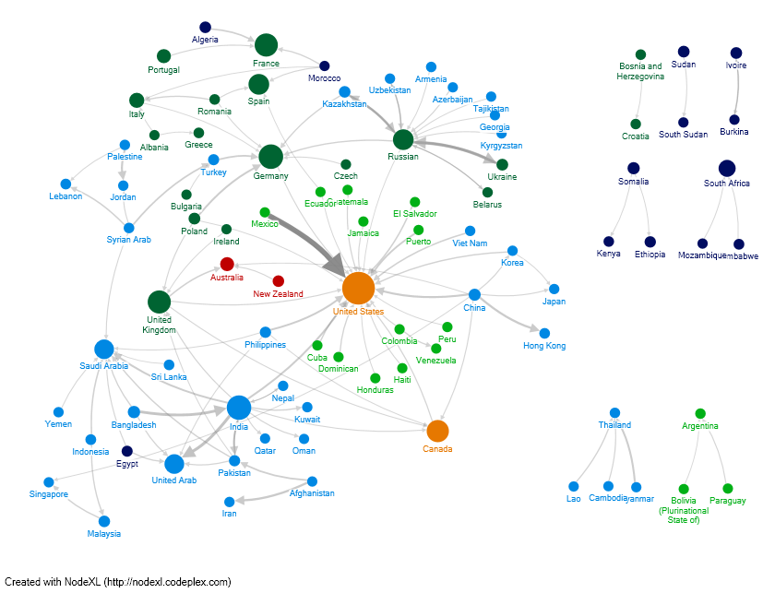
图3.3 2015年世界部分国家移民网络

通过表1可知，从1990年到2015年，全球移民网络的顶点数增多，边数也增多。同时网络的平均密度变大，聚类系数变小，说明各个顶点之间的联系增加，印证了进入新世纪以来全球化水平的加速。2015年对比1900年，亚洲，海湾和欧洲出现了新的移民中心，如俄罗斯、沙地阿拉伯等国家。

2．2三元闭包的验证
三元闭包：在一个社交圈内，若两个人有一个共同朋友，则这两人在未来成为朋友的可能性就会提高。自1990年起，随着时间的推移，移民网络内是否出现了印证三元闭包原理的现象？
指标：
- In-Degree ：
- Out-Degree：

印证（1）印-巴-英
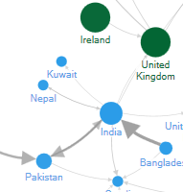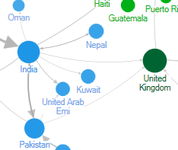
90年 印度→巴基斯坦 印度 →英国 00年印度-巴基斯坦-英国形成三角

根据观察到的因素，巴基斯坦和印度互相都有移民迁移，而印度将自己的移民送到英国，因为由于某些原因，后者的生活条件被认为比前者更具吸引力。因此，巴基斯坦也向英国发送移民，这说明移民网络存在“三元闭包”现象，另外因为巴基斯坦和英国之间的吸引力差异甚至高于和印度之间的差异，因此英国>印度>巴基斯坦，这表明了吸引力和拉动因素的潜在等级是存在的。

印证（2）中-日-韩
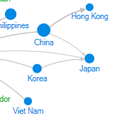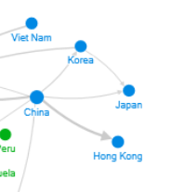
00年 15年

为了验证“三元闭包”现象在移民网络中不是个例，我们又选择了中国来研究存不存在该现象，图中可知00年的时候中国和韩国都迁往日本，15年的时候中国和韩国之间也开始有移民间的来往，这也恰恰证明了“三元闭包”在移民网络中是切实存在的。
三元闭包在移民网络中的呈现可以带给我们什么反思呢？首先是经济上的因素，随着英国2018年发布脱欧白皮书，要脱离欧盟这个强关系网络的组织共同体，其移民成本也越来越高，投资移民从100万的投资门槛升至200万英镑的投资门槛。而希腊2018年新出的20万欧元购房拿绿卡政策，导致移民成本相较英国来说变低很多，而希腊与英国之间又有非常强的迁移关系（曾经同为欧盟国家），如果你所在国家是与英国没什么移民互动的，而你又有迁往英国的意愿，往往可以选择先移民去希腊，通过三元闭包理论可知你在移民希腊的情况下更容易迁往英国拿到绿卡。
其次从国家安全上来看，以阿富汗为例，阿富汗2018年宣布要夺回塔利班至少20%的控制区，近年来阿富汗都是个战争连绵和恐怖活动猖獗的地方，而中国是个非常注重边境安全和反恐的国家，阿富汗与巴基斯坦由于地理位置接壤而有很强的迁移关系，巴基斯坦又与中国有迁移关系且亲密度高，通过三元闭包的强关系可知阿富汗移民是有可能迁入中国国内的，这可能会给恐怖分子可趁之机，所以中国必须对这些恐怖分子聚集的地区有迁移活动的国家加强海关安检。

3．1宗教信仰
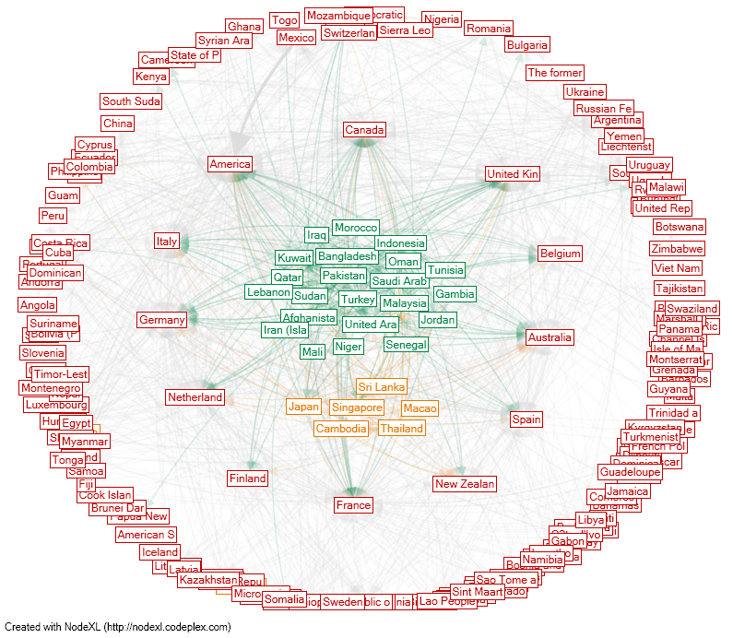
指标：
- In-Degree ：
- Out-Degree：
根据和的筛选，我们把信仰某一宗教文化的国内人口比例超过半数以上的国家设为节点。世界移民网络大致可分为三组，其中红色节点为基督教国家，黄色节点为佛教国家，绿色节点为伊斯兰教国家。
宗教观念与信众的价值规范和生活行为都有很大关联。如果两个国家拥有相同的主导宗教，那么迁移的决定可能会降低成本。从图中我们可以发现基督教国家总数最多，而伊斯兰教国家和佛教国家都有明显的向基督教国家迁徙的趋势，且都为发达国家，而佛教国家与伊斯兰教国家之间的迁移并不明显，总体上呈现出基督教国家内部迁徙为主导，伊斯兰教国家和佛教国家除了内部迁徙以外，以迁向基督教发达国家的趋势为主。这可能是由于这些发达的基督教国家如美国本身就在宗教文化上比较有包容性，排异性没有那么强，而伊斯兰教国家和佛教国家大多数为亚洲发展中国家，民族和宗教矛盾冲突较多，宗教因素对移民比较不友好。

3．2经济水平与地理位置
根据Wakita-Tsurumi聚类分组法，世界移民网络大致可分为五组。如图3.2.1-3.2.5。
其中橙色节点为发达国家，浅紫色节点为欠发达国家，深紫色节点为撒哈拉沙漠以南的非洲国家，而形状则代表地区：方形为欧洲，菱形为美洲，圆为澳洲和亚洲，三角为非洲。
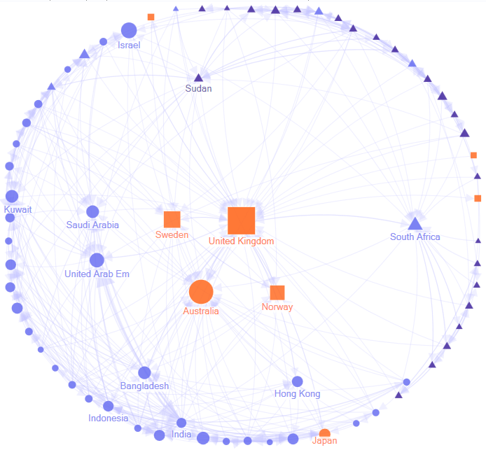
图3.2.1 G1-英国为中心
迁入英国的移民主要来自亚洲澳洲和非洲国家，而英国迁出的移民主要流向欧洲的发达国家、澳大利亚、南非和以色列。以英国为中心的移民网络密度大,节点的连通度增加,在核心节点之间、边缘节点与核心节点间都建立了较紧密联系。可以看出迁入的移民网络结构比较复杂，距离英国的地理位置都相对较远，且多为发展中国家，而英国迁出的移民则以地理位置接近的欧洲诸国和以色列为主。其中值得注意的是，以英国为中心的群组网络中，其次级重要节点多数如印度、澳大利亚、南非、印度和香港，都曾经是英国的殖民地，这些国家的官方语言都是英语，这或许说明曾经的宗主国对殖民地在文化认同方面还是留有不可磨灭的影响，这种相似的文化背景和取向降低了这些曾经的殖民地国家移民的成本，使他们更倾向迁入英国。
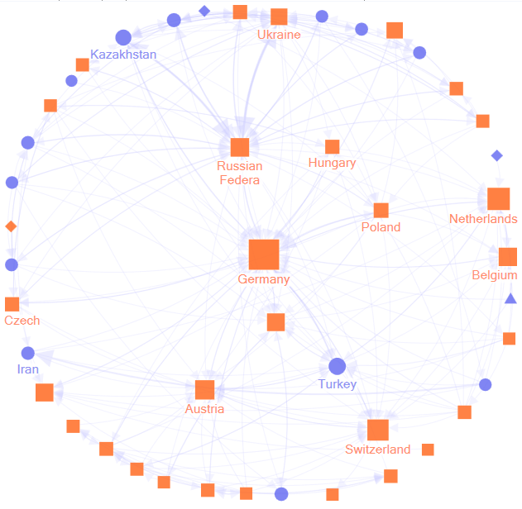
图3.2.2 G2-德国为中心
迁入德国的移民主要来自亚洲和欧洲国家，而德国迁出的移民主要流向欧洲发达国家。我们发现西亚地区很多移民到德国，这可能与西亚近年来频繁发生战事有关，西亚的不稳定促使西亚国家选择往地理位置较近的德国迁移。尤其是2010年起爆发的欧洲难民危机，导致中东（北非和西亚国家）地区大量迁往德国，因此德国的移民网络中目前受影响更大的主要是离中东地区近的地理位置，因为迁移的多为难民。另外以德国为中心的群组中，次级中心如波兰、匈牙利、俄罗斯等，在世界大战中都曾有过较多的交集。这可能意味着曾经的国际霸权在移民网络中也会产生一定的影响。
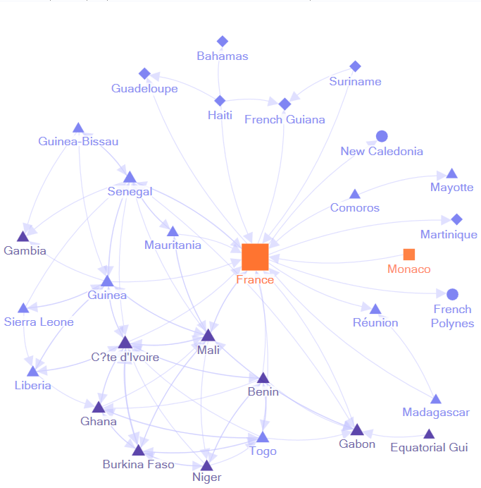
图3.2.3 G3-法国为中心
法国在欧洲国家只有摩纳哥迁入，其他则多为美洲和非洲国家移民迁入。并且法国迁出的国家都在非洲。我们发现浅色三角形代表北非，而北非恰好也是法国的前殖民地，并且北非距离法国地理位置相对较近，很多国家讲的官方语言也是法语，因此北非国家在文化认同、地理位置和迁移成本方面都倾向于流入法国，而法国几乎没有在欧洲国家中迁移，也没有迁入发达国家，这是一个很亮眼的发现，我们推测也是与欧洲难民浪潮有关，欧洲局势的动荡可能引发了法国移民到相对局势平稳的地方，但是这只是暂时的迁移，因此地理位置近的非洲就成了首选。

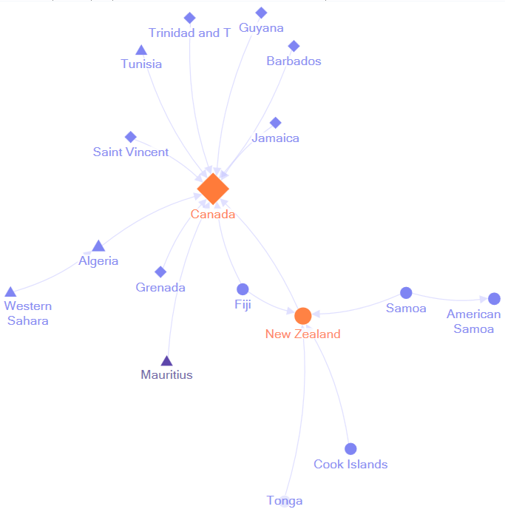
图3.2.4 G4-加拿大为中心
迁入加拿大的以美洲和澳洲国家为主，且在图上加拿大没有迁向别的国家（数据筛选过，不代表真的加拿大没有迁移现象），由图可知加拿大人口迁移网络存在较多孤立节点,核心节点数目稀少、等级分明。首先图中只有新西兰一个发达国家迁往加拿大，其他皆为不发达国家，说明经济水平是他国迁入加拿大的重要影响因素，另外加拿大没有迁出现象可能是加拿大本身国家福利好，局势稳定，且加拿大地理位置距离除美国以外的其他国家都很远，移民成本太高导致加拿大迁出现象少。根据最近的中美贸易战热点，由于中美的外贸都受到了很大冲击，加拿大对美国和中国的出口贸易短时期内会非常抢手，经济波动短期不会特别大，可以预测未来加拿大的迁出率依然会维持低概率。

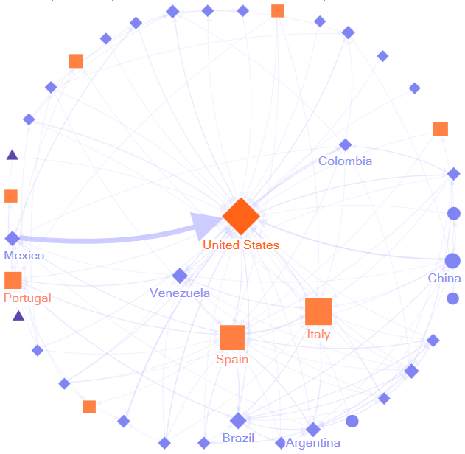
图3.2.5 G5-美国为中心
美国的移民主体以美洲国家迁入为主，且美国和加拿大一样也很少有人口迁出。美国是最明显的一个关于经济和地理因素影响移民的节点，首先美国是世界上最发达的国家，对其他发展中国家有足够大的吸引力，其次美国和墨西哥接壤，图中可以看到墨西哥迁向美国的edge密度非常大，中美洲的国家都希望通过墨西哥迁往美国，而美国方面为阻挡非法移民入境，也在不断加强美墨边境的防守。2018年特朗普下令修建美国与墨西哥边境的隔离墙，这无疑将大大减少美洲移民美国的数量，另外2018年12月中美贸易战中中美双方达成共识，停止相互加征新的关税，美国的经济波动应该会逐渐变小，所以从长远趋势上看美国迁出的数量应该还是不多，并且对他国移民的吸引力不会下降。
从以上五个发达国家为中心的移民网络图可知，经济和地理因素对移民的影响程度是非常深的。就业机会对人口迁移的作用主要表现为就业势能高的地区对人口的集聚能力强。尤其是20世纪80年代以来的经济全球化浪潮将“地点空间”改造成了“流的空间”,导致了资本的空间不均衡分布,在资本集聚的地区产生了更高的就业势能,从而促发了跨界人口流动的产生，人口总是向资本密集的地区迁移。而对于地区而言,资本的流动性又受到地区自身的对外开放程度的影响,外向经济越发达的地区,吸纳的外来投资更为丰富,就业机会也就相应增加。但高收入地区的人口集聚优势并非一成不变,人口迁移决策是收益和成本权衡之后的结果,因而又必然受到迁移成本如地理距离的制约。最后,文化、宗教等属性也一定程度上赋予了人口迁移网络的独特性，这些属性所形成的团体认同感也是影响移民的重要因素。

四、总结
总体上看,人口迁移网络由萌芽阶段进入快速成长阶段,单核心的网络模式正向多核心演变。随着经济全球化发展，人口流动性增强,迁移网络日趋形成,但空间分布不均衡。人口迁移网络整体密度、关联度和聚类系数普遍增加, “三元闭包”现象也会影响网络结构，关于地理因素，两国之间的距离过远会导致移民成本增加，产生负面影响。同时，在经济发展层面移民显然是从穷国到富国，且经济因素是影响移民最显著的要素之一。

